Transporte renovable en Costa Rica: eólica marina, combustibles termosolares de macroalgas y electrificación
Renewable transport in Costa Rica: offshore wind, solar-thermal seaweed fuels and electrification

Resumen
Costa Rica importa petróleo para transporte. Se comparan electrificación y combustibles de macroalgas (29,97 TWh/año; 8760 horas sintéticas; 28 pruebas y 1000 simulaciones). Electrificación: US$2710 millones/año, −93,3 % emisiones y US$62/tCO₂e de abatimiento; líquidos: US$3420 millones/año y US$177/tCO₂e. El déficit horario de calor solar de 11,4 % exige 2,25 veces captación y 96 h de almacenamiento. Jaulas de pargo mancha (Lutjanus guttatus) podrían producir 3711–37 110 t/año, sin capacidad ecológica demostrada; harina procesada de camarones podría reducir el costo del pienso, pendiente de validación. Fertilizantes N/P/K recuperados aceptados (9227/1933/18 554 t/año) equivalen a US$27,94 millones/año de sustitución bruta condicional. Buques solares/eólicos requieren recarga portuaria; combustibles HTL necesitan hidrogenación y certificación, y las exportaciones eventuales a Panamá/Nicaragua están condicionadas.
Palabras clave: Costa Rica; energía termosolar; eólica marina; licuefacción hidrotermal; macroalgas.

Abstract
Costa Rica imports transport petroleum. Electrification and seaweed fuels are compared (29.97 TWh/year, 8,760 synthetic hours, 28 stresses and 1,000 Monte Carlo runs). Electrification costs US$2.71 billion/year, cuts emissions 93.3% and abates at US$62/tCO₂e; renewable liquids cost US$3.42 billion/year and US$177/tCO₂e. An 11.4% hourly solar-heat gap requires 2.25-fold collectors and 96 h storage. Spotted rose snapper (Lutjanus guttatus) cages could provide 3,711–37,110 t/year without proven ecological carrying capacity. Processed shrimp (camarones) by-products could lower feed costs pending trials; Accepted recovered N/P/K (9,227/1,933/18,554 t/year) have a conditional US$27.94 million/year gross fertilizer replacement value. Solar/wind vessels need shore charging, HTL fuels need hydrogenation and certification, and possible exports to Panama/Nicaragua remain conditional.
Keywords: Costa Rica; hydrothermal liquefaction; offshore wind; seaweed; solar thermal.

1. Introducción
En 2025 Costa Rica produjo 98,6 % de su electricidad con fuentes renovables y atendió 97,3 % de su demanda con ellas, con diferencias por intercambios regionales [1]. Sin embargo, el transporte continúa dependiendo de petróleo importado y concentra emisiones fósiles [2]. El Plan Nacional de Descarbonización 2018–2050 [3] prioriza la electrificación, cuya viabilidad nacional ha sido estudiada [4]; los combustibles líquidos siguen siendo relevantes para aviación, navegación, maquinaria y durante la renovación de flotas.
Las biorrefinerías marinas [5], los experimentos HTL de Sargassum [6], [7] y el aporte de calor solar concentrado [8], [9] ofrecen una base técnica. La coexistencia con eólica marina exige restricciones espaciales [10], [11] y los ensayos costarricenses sustentan únicamente rendimientos locales de macroalgas tropicales [12].
Persisten tres vacíos de investigación: faltan comparaciones nacionales optimizadas de electrificación frente a líquidos renovables; las evaluaciones de biorrefinación marina raramente integran límites espaciales reales de cultivo; y los balances anuales pocas veces comprueban la entrega horaria de calor termosolar de proceso.
Este artículo: i) minimiza costos nacionales de electrificación y líquidos renovables; ii) filtra exclusiones marinas; iii) modela geometría y energía de cosecha; iv) comprueba el calor CST en 8760 horas sintéticas; v) evalúa 28 pruebas y 1000 simulaciones Monte Carlo; vi) cuantifica nutrientes recuperables, su valor sustitutivo condicional y excedentes exportables; y vii) examina alimentos en jaulas, flotas renovables y el uso geotérmico condicionado para calor de proceso, sin asignar calor residual no medido, sin añadir coproductos a los ahorros nacionales optimizados.
El estudio es exploratorio y no constituye una recomendación inmediata de construcción. Se usan unidades del SI, salvo costos en dólares estadounidenses corrientes.

2. Materiales y métodos

2.1. Demanda y límites del sistema
La referencia de energía anual del transporte equivalente a 2025 asciende a 29,97 TWh. Los volúmenes gravados oficiales publicados por el Ministerio de Hacienda para 2025 son 1425 millones de litros de gasolina —581 regular y 844 súper— y 1332 millones de litros de diésel [13]. La asignación de 200 millones de litros a maquinaria fuera de carretera es interna al diésel y no se suma a él.
El balance resultante comprende 12,64 TWh de gasolina para vehículos livianos, 4,52 TWh de diésel para vehículos livianos, 6,78 TWh de diésel para camiones y autobuses, 2,00 TWh de diésel para maquinaria, 3,55 TWh de aviación y 0,48 TWh de navegación, calculados con 31,9 MJ/L para gasolina, 36,0 MJ/L para diésel, 34,5 MJ/L para combustible de aviación y 38,0 MJ/L para combustible marino (cuadro suplementario S1).
Las ventas gravadas de gasolina y diésel son observadas, pero su reparto entre usos es modelado; aviación y navegación incluyen estimaciones provisionales. Por ello, los 29,97 TWh/año son una referencia de escenarios, no un inventario exhaustivo. Una evaluación de implementación debe verificar ventas aeronáuticas, combustibles marinos, abastecimiento transfronterizo y diésel no destinado al transporte; el excedente exportable debe descontar demanda, pérdidas y reservas comprobadas.

2.2. Referencias de precios
El referente petrolero excluye el impuesto único a los combustibles de Costa Rica, establecido por la Ley 8114, porque el objetivo es comparar costos de recursos y no gasto minorista ni recaudación tributaria. Las estructuras de precios al público y las especificaciones de producto proceden de los registros publicados por la refinadora nacional [14], [15].
Se usan dos referencias sin impuesto. En octubre de 2026 la demanda de 29,97 TWh equivalía a US$3750 millones/año, con 452 colones/US$ y precios al público de 764, 719 y 785 colones/L para gasolina súper, regular y diésel (122, 115 y 140 US$/MWh sin impuesto). El comparador aproximado de meses seleccionados de 2025 equivale a US$2410 millones/año, con 505 colones/US$ y 87, 86 y 81 US$/MWh; no es un promedio anual ponderado (cuadros S2–S3).

2.3. Electrificación y vehículos
La sustitución de 1 MWh de gasolina en vehículos livianos consume 0,31 MWh de electricidad entregada; la sustitución del diésel en vehículos livianos requiere 0,375 MWh, y la electrificación del transporte pesado, 0,53 MWh. Se incluyen pérdidas de carga y distribución [4].
La prima de compra vehicular se anualiza sobre una vida útil de 15 años, al 7 % o al 4 % de costo de capital, y se divide entre la energía del combustible de referencia desplazada, lo que la expresa en US$/MWh desplazado y la hace directamente comparable con los costos energéticos (CUADRO I). Solo se contabiliza el sobrecosto incremental respecto del vehículo convencional equivalente, ya que el parque se renueva de todos modos.
CUADRO I
PRIMA ANUALIZADA DE COMPRA VEHICULAR, EN US$ POR MWH DE ENERGÍA DE COMBUSTIBLE DE REFERENCIA DESPLAZADA.
Vehículo | Al 7 % de costo de capital | Al 4 % de costo de capital
Automóvil eléctrico (sustituye gasolina) | 12,1 | 9,9
Conversión E85 (US$200 por vehículo) | 2,2 | 1,8
Automóvil flex E100 | 3,3 | 2,7
Automóvil o furgoneta eléctrica (sustituye diésel) | 12,4 | 10,1
Camión o autobús eléctrico | 29,2 | 23,9
Camión de etanol ED95 | 7,7 | 6,3
Camión GNL (solo sensibilidad) | 24,0 | 19,7
Maquinaria eléctrica | 29,2 | 23,9
Maquinaria GNC (solo sensibilidad) | 24,0 | 19,7

2.4. Filtro espacial marino
Se construyó una cuadrícula marina de 0,025° con capas costeras y batimétricas Natural Earth 1:10m [16], limitada a una zona económica exclusiva conceptual de 200 millas náuticas y 571 631 km². Las superficies y distancias se calcularon mediante una proyección acimutal de Lambert equivalente en área centrada en Costa Rica. El Parque Nacional Isla del Coco y el Área Marina de Manejo Montes Submarinos se representan mediante un disco excluido de 226 km de radio.
Las zonas se dividen por plataforma, talud y aguas profundas en ambos océanos y por distancias de 0–50, 50–100, 100–200 y 200–370 km. Las áreas libres son, respectivamente, 7902, 9686 y 168 169 km² en el Pacífico y 848, 4146 y 17 652 km² en el Caribe (cuadro S6). Predomina el espacio profundo, más costoso de fondear y abastecer.
La máscara espacial excluye conflictos conceptuales con pesca, navegación y protección ambiental, pero no garantiza productividad ni permisos. La selección definitiva requiere medir oleaje, viento, nutrientes, batimetría, cables, fondeo, tormentas y hábitats, junto con evaluaciones ambientales y consultas comunitarias; el cultivo profundo podría elevar los costos.
El filtro espacial (Fig. 1) distingue las exclusiones por pesca y navegación de las zonas potenciales de cultivo. Los 2474 km² requeridos por el escenario de combustibles compatibles se distribuyen entre la plataforma del Pacífico (790 km²), el talud del Pacífico (840 km²), aguas profundas del Pacífico (759 km²) y la plataforma del Caribe (85 km²), es decir, el 1,19 % del área libre total.

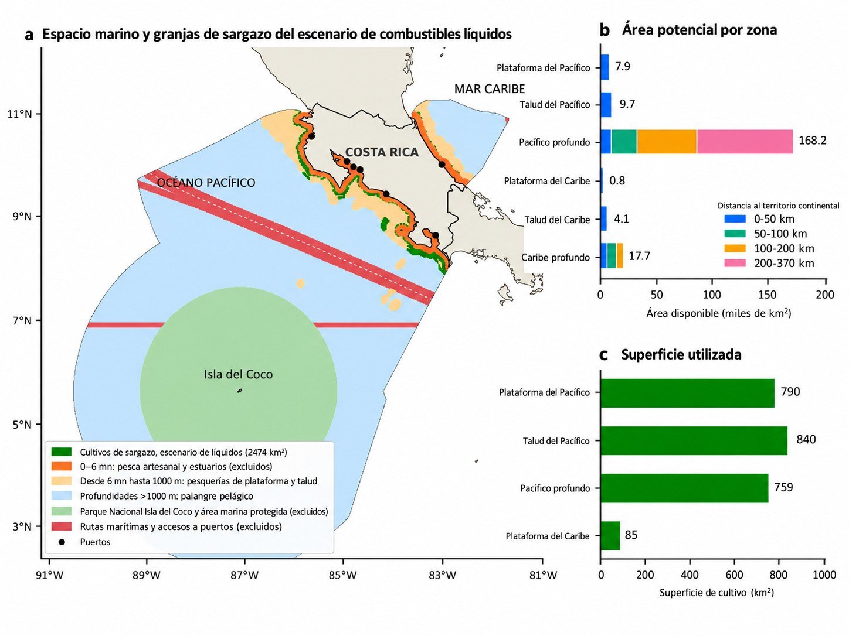
Fig. 1. Zonificación marina costarricense, corredores excluidos, superficie libre por profundidad y distancia, y asignación de cultivos en el escenario de combustibles líquidos (2474 km²). Las categorías representan un filtro de modelación y no permisos.

2.5. Cultivo de macroalgas y suministro de nutrientes
El cultivo se modela para dos especies tropicales de Sargassum, y no para las balsas pelágicas de Sargassum del Atlántico: S. liebmannii en las tres zonas del Pacífico y S. platycarpum en las tres zonas del Caribe. El rendimiento agrícola de referencia es de 9 toneladas secas por hectárea y año, reducido a 8 en aguas profundas del Caribe; el caso favorable de aprendizaje supone 12 t secas/ha/año, extrapolando ensayos costeros costarricenses de cultivo de macroalgas tropicales [12]. Se supone 1,4 % de nitrógeno en la materia seca.
La cobertura supuesta de nitrógeno natural en plataforma/talud/aguas profundas es 85/60/30 % en el Pacífico y 70/40/10 % en el Caribe (S5). Se evalúan ciclado, ascenso solar y bombeo por olas. La biomasa en puerto cuesta 535–18 536 US$/t seca (S7); las bombas cuestan 3–10 veces más y no se seleccionan, favoreciendo plataforma y talud del Pacífico.
Dado que los datos de composición y contaminantes disponibles para el género proceden mayoritariamente del Sargassum atlántico [17], [18], el crecimiento, la composición y las tasas de recuperación deben validarse por separado en el Pacífico y el Caribe, sin tratar las aguas tropicales como intercambiables.

2.6. Cosechadora Grid Harvester
El Grid Harvester separa trayectoria y transporte de biomasa: un cabezal de 6 m recorre una cuadrícula fija de cables de 100 m de vano y una embarcación se desplaza por el cable principal. Una junta de 360°, control de flotabilidad y sistema de control por reacción permiten girar al cabezal en su posición (Fig. 2).
Una embarcación convencional de 10 m que gira 90° en movimiento omite 1,49 % de superficie por ciclo. El Grid Harvester, girando 180° en posición fija, omite 0,62 % sin desplazamiento lateral Lawn Mower Movement (LMM); con LMM —desplazamiento lateral una anchura de cabezal e inversión del sentido— repite la cosecha en 2,88 % del área. La Fig. 2 compara estas trayectorias.
En 1,44 ha con 3 kg/m² de biomasa húmeda (43,2 t), el consumo convencional es 90,9 MJ. El Grid Harvester de referencia (manguera de 0,59 m con carenado 85 % y lodo al 10 %) consume 18,2 MJ: 80 % menos, relación 4,99. Sin carenado consume 28,9 MJ; al 90 %, 17,6 MJ. Con lodo al 30 % y manguera de 0,34 m consume 14,3 MJ (relación 6,34). La trituración gruesa de 0,2 kWh/t eleva el total a 49,3 MJ y la maceración fina de 1,0 kWh/t a 173,7 MJ (Fig. 3). La relación kelp 2,68 del sistema es un supuesto de ingeniería, no validación con Sargassum.

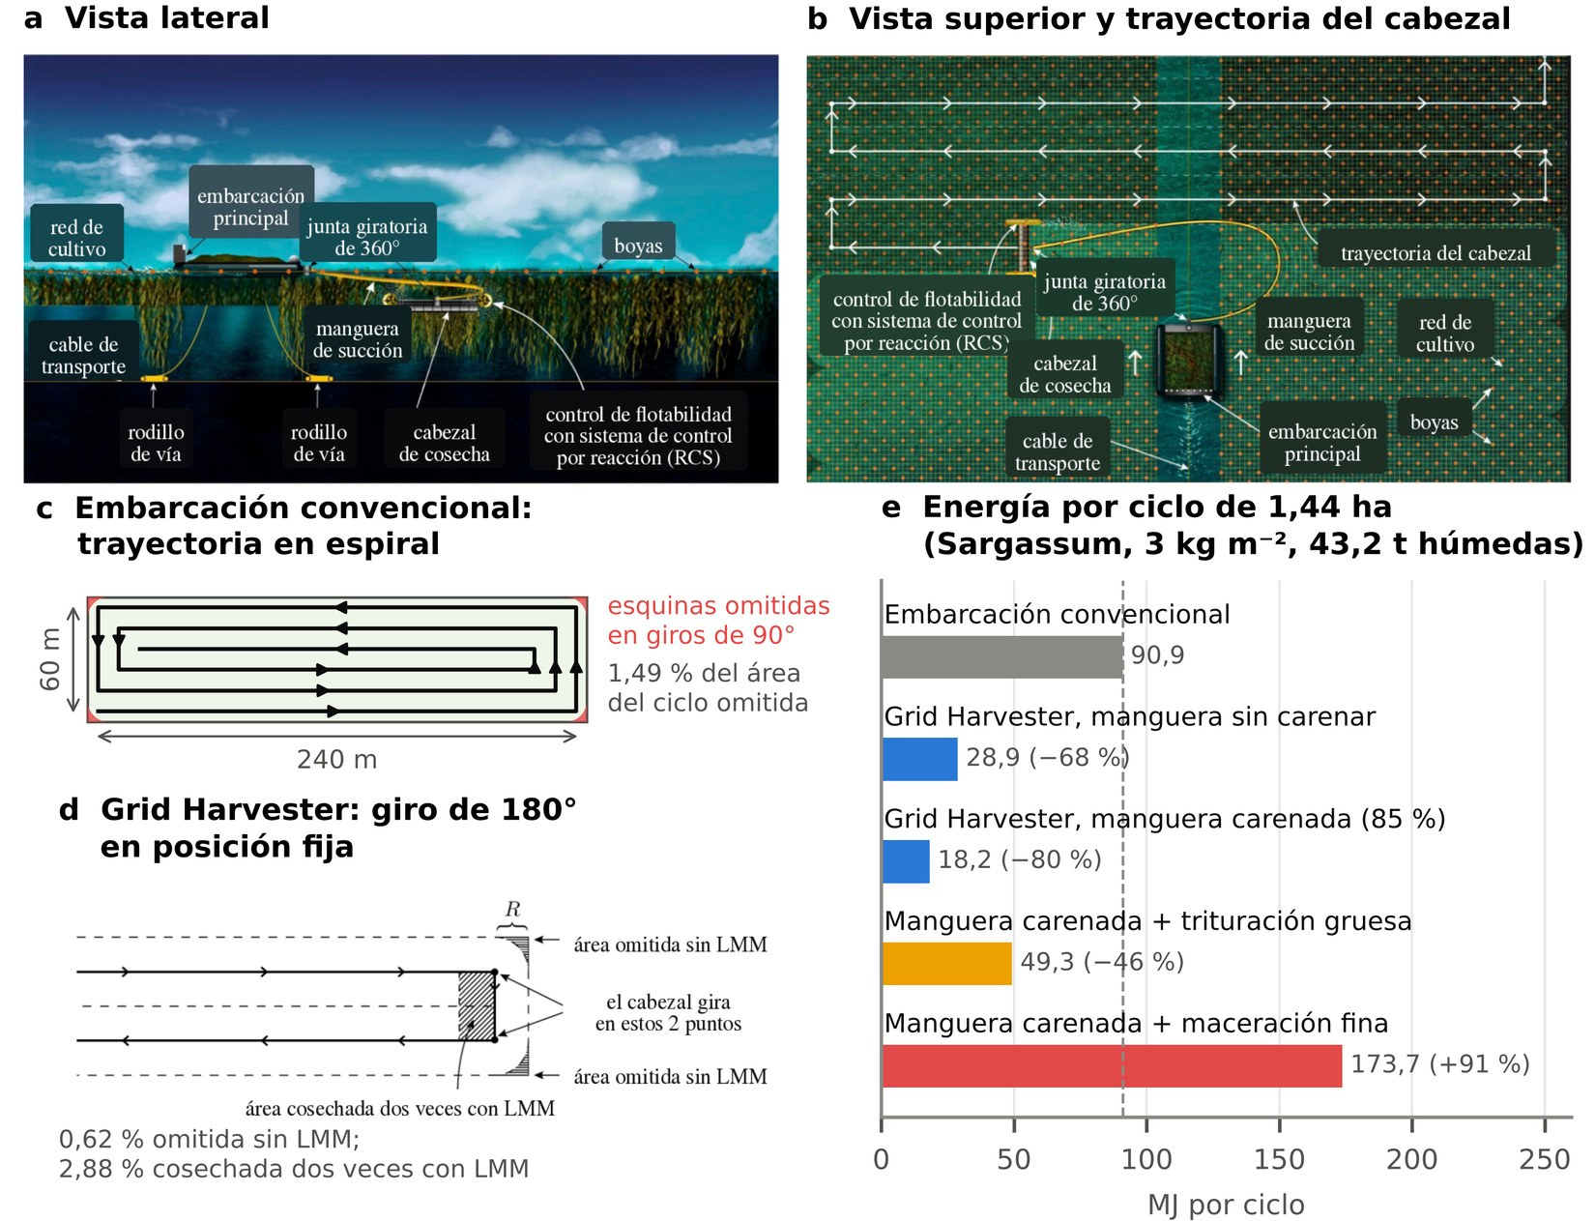
Fig. 2. Esquemas lateral y superior del Grid Harvester: cable de transporte, rodillos de vía, cabezal de cosecha, manguera de succión, junta giratoria de 360° y control de flotabilidad con sistema de control por reacción; comparación con la trayectoria en espiral de una embarcación convencional y giro de 180° en posición fija. LMM designa el Lawn Mower Movement descrito en la sección 2.6. Ilustraciones preparadas por una de las personas autoras.

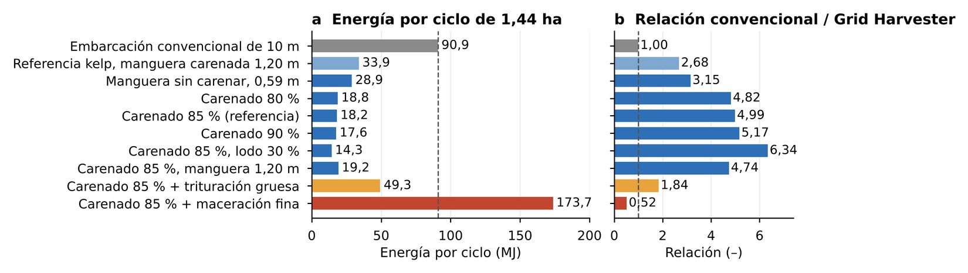
Fig. 3. Energía de cosecha modelada por ciclo de 1,44 ha y relación convencional/Grid Harvester para diez configuraciones de diámetro de manguera, carenado, concentración de lodo y reducción de tamaño a bordo. Son estimaciones de sensibilidad, no ensayos de prototipo.
A escala de sistema el efecto es pequeño: sustituir el desempeño del Grid Harvester por la energía de cosecha convencional modifica el costo anual en US$8 a 10 millones, cerca del 0,3 % (cuadros suplementarios S15 y S16). El dispositivo es relevante para el balance energético de la granja, el dimensionado de la flota (70 unidades) y la viabilidad operativa, pero no para la comparación nacional de costos.

2.7. Biorrefinación HTL húmeda
El Sargassum húmedo contiene alrededor de 10 % de sólidos y se procesa sin secado masivo [6]. Se comparan HTL de alga entera (5,31 GJ de hidrocarburos líquidos, incluidos 2,13 GJ de fracción aeronáutica, y 1,05 GJ de biometano por t seca), etanol + HTL de residuos (3,64 GJ de líquidos, 2,23 GJ de etanol y 0,73 GJ de biometano) y digestión anaerobia (4,80 GJ de biometano). La energía total de combustibles es, respectivamente, 1,77, 1,83 y 1,33 MWh/t seca (CUADRO II).
La biorrefinería consume, no genera, electricidad y calor. Las tres rutas requieren 0,440/0,361/0,111 MWh eléctricos por tonelada seca (incluidos HTL, carga base y electrólisis para hidrógeno) y 0,448/0,479/0,111 MWh térmicos/t. Recuperan 8,4 kg N, 1,76 kg P y 36,8 kg K/t seca; sus costos de proceso son 214/254/124 US$/t seca. La carga eléctrica se computa como demanda en la Fig. 5.
CUADRO II
RENDIMIENTOS DE CONVERSIÓN E INSUMOS DE PROCESO POR TONELADA SECA DE MACROALGAS PARA LAS TRES RUTAS MODELADAS. LA ELECTRICIDAD Y EL CALOR DE PROCESO LOS CONSUME LA BIORREFINERÍA, NO LOS COPRODUCE. LOS RENDIMIENTOS DE BIOACEITE Y LAS CARACTERÍSTICAS DEL PRODUCTO PARA CARGAS DE SARGASSUM SIGUEN TRABAJOS EXPERIMENTALES PUBLICADOS [7], Y LA ECONOMÍA DE LA BIORREFINERÍA DE MACROALGAS EN MAR ABIERTO SIGUE A GREENE ET AL. [5]. TODAS LAS BIORREFINERÍAS HÚMEDAS EN LOS CASOS DE APRENDIZAJE REQUIEREN CALOR DE PROCESO CST [8], [9].
Magnitud | HTL de alga entera | Etanol + HTL de residuos | Digestión anaerobia
Diésel y aviación (GJ/t) | 5,31 | 3,64 | 0,00
de los cuales aviación (GJ/t) | 2,13 | 1,46 | 0,00
Etanol (GJ/t) | 0,00 | 2,23 | 0,00
Biometano (GJ/t) | 1,05 | 0,73 | 4,80
Electricidad consumida (MWh/t) | 0,440 | 0,361 | 0,111
Calor de proceso consumido (MWh térmicos/t) | 0,448 | 0,479 | 0,111
Nitrógeno / fósforo / potasio (kg/t) | 8,4 / 1,76 / 36,8 | 8,4 / 1,76 / 36,8 | 8,4 / 1,76 / 36,8
Costo de procesamiento (US$/t) | 214 | 254 | 124

2.8. Optimización y diagnóstico temporal
Un modelo de programación lineal resuelto con HiGHS minimiza los costos anuales del sistema entre generación renovable, vehículos y rutas de combustibles, con capacidades explícitas, calor industrial entregado y balances de usos finales. La matriz tecnológica incluye fotovoltaica, fotovoltaica desplazada, eólica, geotermia, electrólisis, captura directa de aire, conversión de combustibles y adicionales de red, con los costos y límites del cuadro suplementario S4. El límite de 3 GW de generación eólica terrestre convencional es un supuesto, no una capacidad autorizada.
La optimización anual no prueba suficiencia frente a recarga coincidente, escasez eólica o hidroeléctrica ni paradas. La prueba horaria usa perfiles sintéticos y calor casi constante; no reoptimiza. Se requiere despacho horario acoplado de embalses, recarga, transmisión, almacenamiento, mantenimiento y reservas. El cierre anual no demuestra independencia permanente.

2.9. Escenarios y financiamiento
Los escenarios anuales contrafactuales principales son: a) regla de combustibles renovables compatibles que reserva hidrocarburos líquidos para aviones, maquinaria fuera de carretera y por lo menos 50 % de vehículos pesados; b) electrificación máxima de usos no aeronáuticos; y c) transición solar que limita el reemplazo de vehículos e incorpora etanol, electricidad CST y calor CST de proceso. Todos emplean la demanda equivalente a 2025 y tasa financiera del 4 % en las hipótesis de aprendizaje. Los costos de capital de generación siguen a IRENA [19] y los de conversión de electrocombustibles a Brynolf et al. [20].
Las restricciones de compatibilidad de flota, no la energía solar, encarecen la transición: máximo 70 % de automóviles eléctricos añade US$1159 millones/año; mínimo 30 % de demanda de gasolina en E85, US$850 millones; máximo 30 % de pesados eléctricos, US$281 millones. Exigir líquidos para toda la maquinaria no añade costo (S13).

2.10. Incertidumbre, ciclo de vida y costo de abatimiento
Cada caso principal se simula con 1000 extracciones de números aleatorios comunes y distribuciones triangulares definidas para costos, financiamiento, productividad y despliegue. Se publican los percentiles 5, la mediana y el 95; las frecuencias de ventaja económica describen únicamente el conjunto supuesto y no probabilidades empíricas de éxito. Los factores preliminares de gases de efecto invernadero del ciclo de vida de la generación eléctrica siguen al NREL [21].
Se reportan el multiplicador de equilibrio —aumento requerido de precios fósiles de 2025 para igualar costos renovables— y el costo de abatimiento —costo adicional dividido entre emisiones evitadas, en US$/tCO₂e—. El primero refleja exposición a episodios como octubre de 2026.
El objetivo favorable combina financiamiento, rendimiento, estructuras y conversión, variables potencialmente correlacionadas. No representa tasas industriales observadas: debe leerse junto con la mediana Monte Carlo.

2.11. Certificación de combustibles de aviación
No hay una vía ASTM D7566 aprobada para combustible aeronáutico obtenido de Sargassum por HTL [22], ni se documenta un expediente D4054 completado [23], [24]. El origen marino del carbono no impide una eventual aprobación [25], pero el combustible y el proceso deberán verificar composición, impurezas, congelación, destilación, densidad, aromáticos, estabilidad térmica, compatibilidad de materiales, emisiones y ciclo de vida mediante las normas correspondientes [26]. Hasta entonces, la fracción aeronáutica HTL es hipotética y no certificada. La conversión del bioaceite requiere hidrodesoxigenación, aporte de hidrógeno y fraccionamiento; los rendimientos de aeronáutica siguen siendo hipótesis.
Fischer–Tropsch parafínico posee una vía ASTM D7566 aprobada, aunque requiere certificación del combustible concreto: el caso combina 2,24 TWh/año e-Fischer–Tropsch y 1,50 TWh/año Fischer–Tropsch de residuos; los 4,95 TWh/año de diésel y fracción aeronáutica de Sargassum HTL no están aprobados. La demanda aérea es 3,55 TWh/año.

2.12. Eólica marina y uso compartido
El ICE estima 14,4 GW de potencial eólico marino y un proyecto indicativo de 540 MW en Punta Descartes, con 2,986 TWh/año y factor de capacidad calculado del 63,1 % [27]. Son proyecciones, no producción observada; el régimen es estacional y la cifra de capacidad es elevada. Las cimentaciones flotantes pueden ampliar exclusiones espaciales.
La coexistencia con eólica marina es una cota geométrica. A 3–9 MW/km², un parque de 540 MW ocuparía 60–180 km²; con 20–60 % de compatibilidad, el cultivo compartido alcanzaría solo 12–108 km² (cuadro S30) frente a aproximadamente 1975 km² exigidos por el caso híbrido. El resto debería cultivarse fuera del parque, con evaluación independiente de navegación, fondeo y riesgos [10], [11].

2.13. Precalentamiento PVT y circuito termosolar de concentración
Los PVT precalientan lodo húmedo de 25 a 65 °C mediante fluido limpio e intercambiador separado, evitando salinidad y corrosión en los paneles. El HTL a 300–370 °C necesita CST o calentamiento eléctrico contabilizado [8], [9]. La torre con sales fundidas mantiene un circuito independiente del HTL.

2.14. Fertilizantes y recuperación de nutrientes
La composición supuesta de algas secas comprende 1,4 % de nitrógeno, 0,22 % de fósforo y 4,6 % de potasio. Se aplican recuperaciones de proceso del 60 %, 80 % y 80 %, respectivamente. Las cantidades elementales recuperadas se someten después, en este orden, a un límite histórico de demanda nacional derivado de las estadísticas de fertilizantes inorgánicos de la FAO [28] y a una fracción ilustrativa de aceptación por calidad. El comportamiento de captura de nutrientes de la acuicultura de macroalgas a gran escala sigue a Xiao et al. [29].

2.15. Escenario de exportación
Se fija la producción de hidrocarburos en 8,84 TWh/año (2035), mientras las cuotas eléctricas de transporte pesado ascienden a 50, 65, 80 y 90 % en 2035, 2040, 2045 y 2050; la maquinaria sube a 0, 20, 30 y 40 %. Aviación y navegación permanecen constantes. Los topes comerciales supuestos son 2,1 TWh/año para Panamá y 1,8 para Nicaragua (60/40 %), con precios de 75, 100 y 130 US$/MWh, costos variables de 30, 70 y 115 y fletes de 14 y 18 US$/MWh.

2.16. Acuicultura alimentaria, flota renovable, geotermia y cascada térmica
Se modela, fuera del óptimo energético nacional, pargo mancha de alto valor (Lutjanus guttatus) en jaulas junto a las líneas de Sargassum en la costa del Pacífico, sin obstruir la cosecha. Costa Rica ya reproduce esta especie [30], [31]. Se suponen 15 t comercializables/ha de jaulas/año, conversión alimenticia 1,6 y alimento a US$1,40/kg, con precios de venta de 5, 7, 7,5 y 9 US$/kg; el precio alto es hipótesis, no cotización [32], [33]. Residuos vegetales y proteicos aptos podrían sustituir parte del pienso solo tras recuperación alimentaria humana, higienización, evaluación de contaminantes, balance proteico y autorización: no se asume reducción de costos.
Un piloto de 10 km² supone cinco cosechadoras (30 kW solares y 20 kW eólicos cada una), un buque eléctrico de 1000 t húmedas (231 kW fotovoltaicos, 80 kW eólicos, batería de 9 MWh y recarga portuaria) y un dron de siembra, no de carga. La geotermia puede aportar energía al proceso solo donde existan disponibilidad, temperatura, infraestructura y permisos demostrados; la capacidad nacional instalada no se traduce automáticamente en calor industrial recuperable [34]. Residuos higienizados de camarones, especialmente cabezas y recortes, se evalúan como harina para sustituir 0–30 % de la proteína procedente de harina de pescado, no el 30 % del pienso total: suponiendo 30 % de harina de pescado en pienso, 65 % de proteína en ésta, 50 % en harina de camarones y costos US$1,90/0,90 por kg, sin cambios de conversión ni crecimiento. Se requiere evaluar quitosano/quitina, sal, oxidación, contaminantes, estabilidad y balance de aminoácidos antes de su aplicación [35].

2.17. Hidrotratamiento y costo de combustibles
El bioaceite HTL necesita hidrogenación, hidrodesoxigenación, hidrodesnitrogenación y, según el producto, hidrocraqueo y fraccionamiento. La electricidad de hidrógeno figura en el balance, no su validación industrial ni certificación aeronáutica [22], [23], [36]. Los costos variables exploratorios de producción (30, 70, 115 US$/MWh) equivalen a 0,30/0,70/1,15 US$/L de diésel y 0,29/0,67/1,10 US$/L de queroseno; no incluyen todos los costos nivelados.

3. Resultados

3.1. Demanda nacional y selección de escenarios
La electrificación máxima es el caso de menor costo en el objetivo de aprendizaje, con US$2710 millones/año, y también el de menor emisión (CUADRO III). El escenario de combustibles compatibles con calor CST de refinería cuesta US$3420 millones/año, de los cuales US$250 millones son diferencias anualizadas de compra vehicular; esto es 8,8 % inferior al comparador de precios elevados de octubre de 2026, pero 42,1 % superior a la aproximación de meses seleccionados de 2025. La transición solar compatible con la flota es la más cara, con US$4990 millones/año.
Las tres rutas difieren sustancialmente en su dependencia marina. El escenario de combustibles compatibles cubre el 18,7 % de la energía del transporte con macroalgas, la transición solar el 29,9 % y la electrificación máxima solo el 10,9 %.
CUADRO III
ESCENARIOS ANUALES PRINCIPALES CON LA TASA FINANCIERA DE APRENDIZAJE DEL 4 %. SUPUESTOS Y RESULTADOS TÉCNICOS COMPLETOS EN EL SUPLEMENTO.
Caso | Costo, miles de millones US$/año | Nueva electricidad, TWh/año | Cultivo, km² | Participación de macroalgas, % | Reducción GEI, %
Costos actuales (financiamiento 7 %) | 4,76 | 25,96 | 0 | 0,0 | 91,8
Combustibles compatibles / CST | 3,42 | 14,13 | 2474 | 18,7 | 91,7
Transición solar / CST | 4,99 | 19,10 | 3875 | 29,9 | 87,7
Electrificación máxima / CST | 2,71 | 11,89 | 1503 | 10,9 | 93,3
La Fig. 4 presenta la arquitectura conceptual de suministro marino y biorrefinería; la Fig. 5 separa oferta y uso de electricidad, producción renovable de combustibles líquidos y demanda de transporte para el escenario de combustibles compatibles. Aproximadamente 14,1 TWh/año de electricidad nueva proceden principalmente de energía eólica terrestre y solar, mientras la recarga vehicular y los electrocombustibles dominan los consumos. El carbono de los 2,24 TWh/año de producto e-Fischer–Tropsch procede de corrientes biogénicas del proceso dentro de la biorrefinería; la captura directa de aire está disponible para el optimizador, pero no se selecciona en este caso (cuadro suplementario S17). El gráfico representa flujos anuales, no un balance de potencia hora por hora.

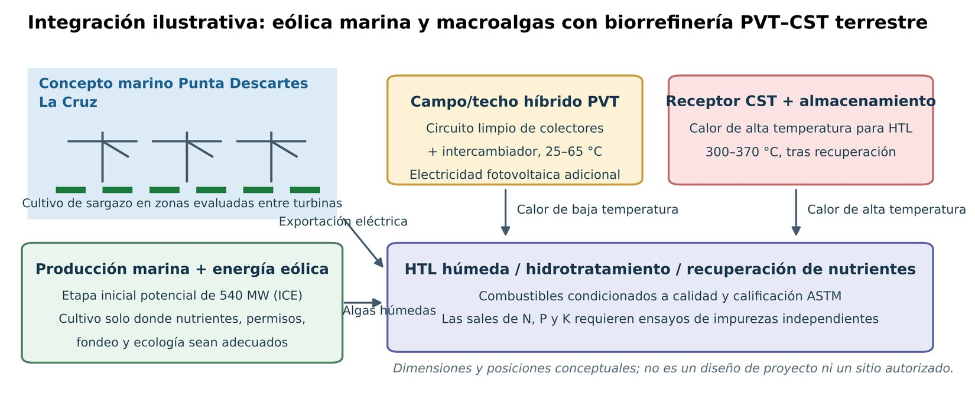
Fig. 4. Arquitectura conceptual de energía renovable marina y biorrefinería de macroalgas. No representa un sitio autorizado.

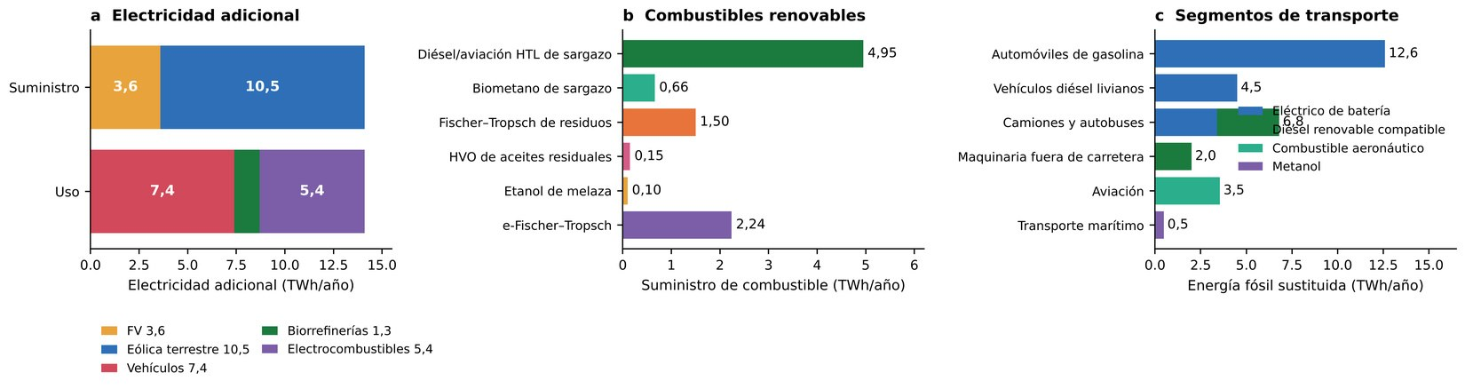
Fig. 5. Oferta y uso anuales de electricidad renovable, cartera de combustibles líquidos sustitutivos y demanda de transporte fósil equivalente desplazada en el escenario de referencia. Resultados modelados, no despacho observado.

3.2. Magnitud del despliegue y capital requerido
La nueva generación del caso compatible es 14,13 TWh/año; 10,5 TWh/año provienen de eólica terrestre, que alcanza su límite supuesto de 3 GW. Reducirlo a 1,5 GW eleva el costo US$24 millones/año hasta US$3448 millones y exige 6,4 GW fotovoltaicos; limitar la fotovoltaica a 4 GW no altera el costo (S16). Hay robustez de costo, no de mezcla.
Las inversiones acumuladas son US$26 050/42 710/17 700 millones (combustibles compatibles/transición solar/electrificación máxima), equivalentes a 1090/1780/740 millones/año entre 2027 y 2050 (CUADRO IV). En el primero, granjas y biorrefinerías suman 47 % del capital. Red y recarga se aproximan mediante US$2970 millones agregados, sin modelo de transmisión.
CUADRO IV
INVERSIÓN DE CAPITAL POR COMPONENTE (MILES DE MILLONES US$). EL CAPITAL ACUMULADO NO DEBE CONFUNDIRSE CON EL COSTO ANUALIZADO DE RECURSOS.
Componente | Combustibles compatibles | Transición solar | Electrificación máxima
Fotovoltaica | 1,60 | 3,14 | 1,84
Eólica terrestre | 4,50 | 4,50 | 3,31
Termosolar de concentración | 0,00 | 2,84 | 0,00
Electrolizadores | 1,20 | 2,80 | 0,42
Síntesis de electrocombustibles | 0,47 | 1,11 | 0,17
Captura directa de aire | 0,00 | 0,00 | 0,00
Granjas de macroalgas | 7,06 | 12,80 | 3,46
Biorrefinerías | 5,20 | 8,33 | 3,03
Embarcaciones y Grid Harvesters | 1,90 | 3,04 | 1,11
Calor solar y almacenamiento | 1,15 | 2,15 | 0,67
Recarga y red | 2,97 | 2,00 | 3,68
Total | 26,05 | 42,71 | 17,70
Por año, 2027–2050 | 1,09 | 1,78 | 0,74

3.3. Palancas de aprendizaje
El costo compatible cae de US$4758 a 3374 millones/año mediante ocho ajustes acumulativos (Fig. 6): financiar al 4 % en vez del 7 % ahorra 557 millones; reducir 30 % el costo de biorrefinería, 257; mejorar conversión, 217; aumentar rendimiento, 144; abaratar cultivos, 111; estructuras de aguas profundas más económicas, 89; reducir 25 % el costo de electrocombustibles y captura, 1; y energía de cosecha Grid Harvester, 8 millones.
Dos lecturas se siguen de esta descomposición. Primero, el resultado depende más de condiciones financieras y de madurez industrial de la biorrefinería que de la biología del cultivo. Segundo, los efectos son acumulativos y no deben leerse como ahorros independientes: el orden de aplicación altera la atribución individual aunque no el total.

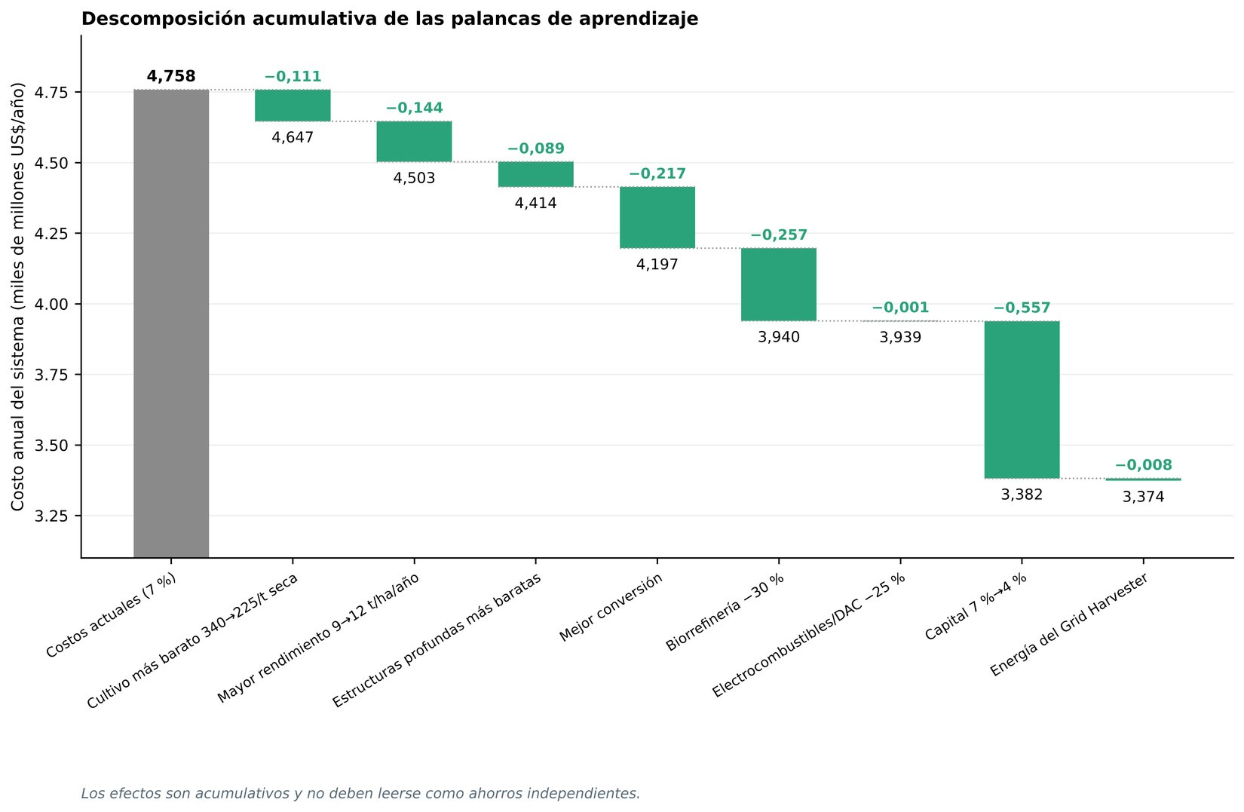
Fig. 6. Descomposición acumulativa de las palancas de aprendizaje tecnológico desde los costos actuales hasta el objetivo favorable.

3.4. Robustez y pruebas de esfuerzo
Se evaluaron 28 casos de restricción y opción (cuadros suplementarios S16 y S17); la Fig. 7 resume los dieciocho más informativos. El resultado es notablemente estable: catorce de los dieciocho casos modifican el costo anual en menos de US$100 millones, es decir, menos del 3 %.
Las pruebas dominantes son financieras: suprimir macroalgas y limitar FV a 4 GW añade US$887 millones/año; financiar al 7 % frente al 4 %, 576; prima alta de vehículos, 425. Eliminar macroalgas o reducir rendimiento a 4 t/ha/año añade 338 millones y eleva nueva generación a 26,2 TWh/año. Limitar cobertura a aviación y navegación nacionales reduce costos 957 millones.
Restringir el área marina candidata al 25 % no modifica el costo y restringirla al 5 % lo eleva solo US$49 millones: la solución no está limitada por espacio marino sino por economía de conversión. Suprimir el ciclado de profundidad añade US$26 millones y suprimir los electrocombustibles US$31 millones, de modo que ninguna es estructuralmente indispensable.

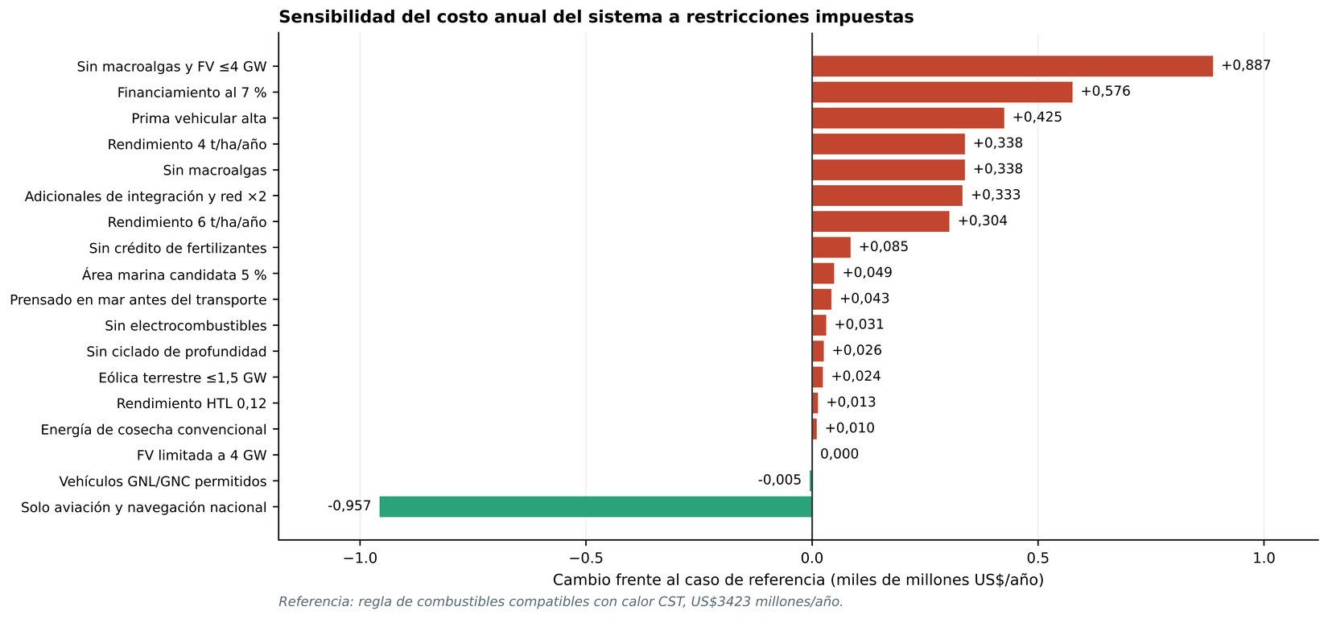
Fig. 7. Sensibilidad del costo anual del sistema a restricciones impuestas y opciones de diseño, frente al caso de referencia de combustibles compatibles con calor CST.

3.5. Incertidumbre, equilibrio de precios y costo de abatimiento
El conjunto Monte Carlo sitúa el caso de combustibles compatibles en una mediana de US$4010 millones/año, con un rango entre los percentiles 5 y 95 de US$3630 a 4480 millones/año (CUADRO V y Fig. 8). El valor determinista favorable de US$3420 millones/año queda por tanto por debajo del percentil 5 del propio conjunto del modelo: corresponde a un extremo optimista del espacio de parámetros supuesto, en el que coinciden varios supuestos favorables, y no a una expectativa central.
De las 1000 extracciones, 138 quedan por debajo de la factura fósil de octubre de 2026 incluyendo las diferencias de compra vehicular y 614 excluyéndolas; ninguna queda por debajo del comparador de 2025. La electrificación máxima, en cambio, queda por debajo del comparador de octubre de 2026 en las 1000 extracciones.
Frente a los precios fósiles de 2025, los multiplicadores de equilibrio son 1,67 (1,51–1,86) para líquidos compatibles, 2,97 (2,45–3,80) para la transición solar y 1,24 (1,12–1,38) para electrificación (Fig. 8; S17). Estos factores cuantifican cuánto tendrían que subir los precios fósiles para igualar el costo renovable bajo los supuestos; no son pronósticos de precio.
El costo de abatimiento frente a los precios de 2025 es de US$177 (135–230) por tCO₂e para los combustibles compatibles, US$553 (403–781) para la transición solar y US$62 (32–100) para la electrificación máxima. La jerarquía es la misma bajo las tres métricas.
CUADRO V
RESULTADOS DEL CONJUNTO MONTE CARLO DE 1000 EXTRACCIONES. SE REPORTAN MEDIANA Y PERCENTILES 5–95.
Magnitud | Combustibles compatibles | Transición solar | Electrificación máxima
Costo del sistema con prima vehicular (miles de millones US$/año) | 4,01 (3,63–4,48) | 7,15 (5,89–9,14) | 2,98 (2,70–3,33)
Costo energético (miles de millones US$/año) | 3,69 (3,35–4,09) | 6,91 (5,68–8,94) | 2,57 (2,40–2,81)
Multiplicador de equilibrio sobre precios de 2025 | 1,67 (1,51–1,86) | 2,97 (2,45–3,80) | 1,24 (1,12–1,38)
Costo de abatimiento (US$/tCO₂e) | 177 (135–230) | 553 (403–781) | 62 (32–100)
Reducción de ciclo de vida (%) | 91,3 (89,5–92,8) | 87,0 (84,6–89,1) | 93,4 (92,0–94,5)
Extracciones bajo la factura fósil de octubre de 2026 | 138 | 0 | 1000
Extracciones factibles | 1000 | 911 | 1000

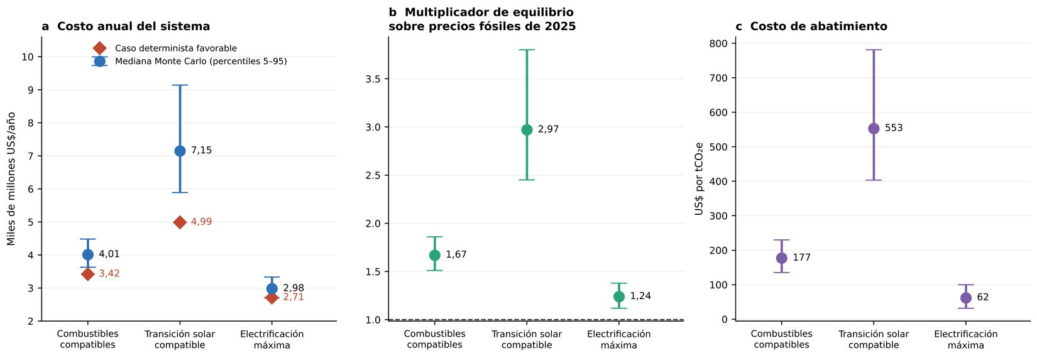
Fig. 8. Distribuciones Monte Carlo del costo anual del sistema, multiplicador de equilibrio sobre precios fósiles de 2025 y costo de abatimiento, para los tres escenarios principales.

3.6. Gases de efecto invernadero
La estimación fósil de referencia del pozo a la rueda es 9,89 MtCO₂e/año. Los factores modelados dan 0,83 MtCO₂e/año para la regla de combustibles compatibles con CST obligatorio (reducción del 91,7 %), 1,22 MtCO₂e/año para la transición solar compatible con la flota (87,7 %) y 0,66 MtCO₂e/año para electrificación máxima (93,3 %). En el conjunto Monte Carlo las reducciones son de 91,3 %, 87,0 % y 93,4 % en la mediana, con intervalos estrechos, de modo que el desempeño climático es mucho menos incierto que el costo.

3.7. Rendimiento marino y límites ecológicos
Sin cultivos de macroalgas, el costo compatible con CST sube de US$3420 a US$3760 millones/año y exige ≈26,21 TWh/año de nueva generación. Restringir la superficie a 10/25/50 % de la cuota aumenta el costo anual a US$3527/3496/3466 millones (S27). Las restricciones ecológicas encarecen gradualmente la solución y permiten autorizaciones por etapas; la macroalga es una opción económica bajo aprendizaje favorable, no requisito para descarbonizar.

3.8. Recurso termosolar y terrenos
Con 1,275 TWh/año de calor CST, irradiación normal directa supuesta de 1000–2000 kWh/m²/año y eficiencias netas y ocupación de apertura del 42 %, el área bruta de colectores oscila entre 7,23 y 3,61 km², o 0,0141–0,0071 % del país, sin infraestructuras auxiliares. Son filtros preliminares, no parcelas verificadas, basados en fuentes nacionales y herramientas de cribado [37], [38].

3.9. Híbrido eólico marino y PVT
CST y eólica marina son opciones, no requisitos. A US$79/MWh de eólica marina [39], el optimizador no la selecciona libremente. Una etapa forzada de 540 MW al 90 % de generación estimada, más 0,20 km² de PVT, produce 2,69 TWh/año eólicos, 0,052 TWh eléctricos y 0,070 TWh térmicos PVT; subsisten 0,731 TWh/año de calor CST (CUADRO VI). Aumenta el costo anual US$84 millones frente al CST con límite FAO, o US$28–202 millones con eólica de US$58–123/MWh; sería competitiva hacia US$44/MWh (nota 20 y cuadro S28).
CUADRO VI
OPCIONES ILUSTRATIVAS DE SUMINISTRO ANUAL. LAS CUATRO FILAS APLICAN EL LÍMITE HISTÓRICO DE DEMANDA DE LA FAO SOBRE LOS FERTILIZANTES RECUPERADOS, RAZÓN POR LA CUAL LA FILA DE SOLO CST ASCIENDE A US$3430 MILLONES/AÑO Y NO A LOS US$3420 MILLONES/AÑO DEL CASO SIN LÍMITE DEL CUADRO III. LA EÓLICA MARINA SE COSTEA A US$79/MWH. EN EL PROGRAMA ANUAL, LA ELECTRICIDAD EÓLICA MARINA PUEDE CUBRIR HASTA EL 20 % DE LA CARGA DE ALTA TEMPERATURA MEDIANTE EL CALENTADOR ELÉCTRICO DE RESPALDO CONTABILIZADO POR SEPARADO; EL DIAGNÓSTICO HORARIO DE LA SECCIÓN 3.10 NO PERMITE ESA SUSTITUCIÓN.
Caso | Costo, miles de millones US$/año | Eólica marina, TWh/año | Calor PVT, TWh/año | Calor CST, TWh/año | Cultivo, km²
Solo CST, límite FAO | 3,430 | 0,000 | 0,000 | 1,275 | 2474
Eólica + CST | 3,518 | 2,687 | 0,000 | 0,807 | 1987
PVT + CST | 3,426 | 0,000 | 0,070 | 1,205 | 2474
Eólica + PVT + CST | 3,514 | 2,687 | 0,070 | 0,731 | 1975
El modelo híbrido requiere cerca de 1975 km² de granjas que producen 2,20 millones de toneladas secas de macroalgas por año. Un parque de 540 MW con densidad de 6 MW/km² tiene una huella bruta teórica de 90 km².

3.10. Suministro continuo de calor termosolar de alta temperatura
Con 48 h de almacenamiento CST, 8760 horas sintéticas dejan 11,4 % de calor sin cubrir en 1152 horas; con 25 % menos irradiación, 21,4 % (S32). Desviar 10/20 % de eólica marina al calentador reduce el déficit a 8,7/6,1 % (S29), pero ese respaldo se evalúa aparte.
Al ampliar almacenamiento de 12 a 168 h con campo CST anual, el déficit baja de 25,6 a 7,8 %: persiste escasez estacional. Con campo 1,5 veces mayor, 24/48 h dejan déficits de 4,3/0,8 %; un campo doble con 24 h lo elimina (S26). Se requieren colectores y almacenamiento conjuntamente.
El diagnóstico de la Fig. 9 resume los déficits térmicos. El híbrido conserva eólica marina, PVT, biomasa y fertilizantes; con 2,25 veces el CST y 96 h de almacenamiento supera la prueba sintética incluso con 25 % menos irradiación. A 1400 kWh/m²/año, el campo pasa de 3,77 a 8,49 km² y el almacén a 10,2 GWh térmicos. Con almacenamiento de 15/30/60 US$/kWh térmico, los costos anuales son 3608/3619/3642 millones y el capital adicional 1203–1662 millones.

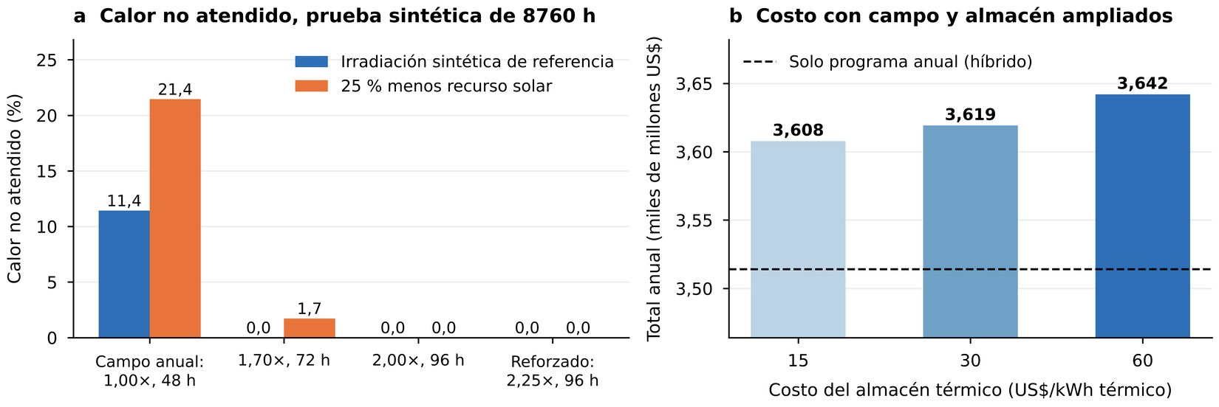
Fig. 9. Calor de proceso no atendido en la prueba sintética de 8760 horas para cuatro combinaciones de superficie de campo y almacenamiento, y costo anualizado del campo y del almacén ampliados.
Esto no es un diseño de planta. El sobredimensionamiento del receptor, los ciclos térmicos, las pérdidas en tuberías, el bombeo auxiliar, los intercambiadores intermedios, el arranque y la prevención de solidificación pueden modificar sustancialmente superficie y costos; las superficies son solo filtros del campo colector, y la prueba con 25 % menos irradiación no reproduce episodios nubosos prolongados ni correlaciones entre vientos marinos e hidrología (nota suplementaria 23).

3.11. Condiciones de ampliación y calidad de fertilizantes
La Fig. 10 presenta las cantidades recuperadas y la fracción potencialmente aceptada. Los nutrientes recuperados son elementos, no fertilizantes comercializables. El límite histórico FAO [28] restringe solo el potasio: 80 850 t K/año equivalen a 97 400 t K₂O, frente a 44 700 t K₂O consumidas en 2020; se entregarían hasta 37 107 t K/año. Con 50 % ilustrativo de aceptación por calidad se obtienen 9227 t N, 1933 t P y 18 554 t K/año (S31). A precios sustitutivos supuestos de US$1/kg N, US$2/kg P y US$0,80/kg K, el valor bruto condicionado sería US$27,94 millones/año (escenarios bajo/alto: US$13,97/41,90 millones); no representa cotizaciones, ventas, masa de productos ni ahorros optimizados adicionales. La aceptación plena evitaría potencialmente 1,093 PJ/año de energía industrial de fabricación, no generaría electricidad.

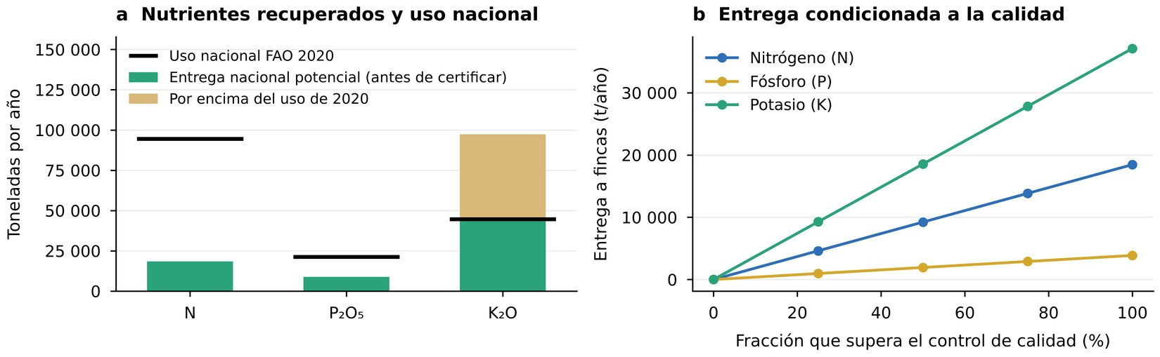
Fig. 10. Nitrógeno, fósforo y potasio recuperados antes de evaluar contaminantes y límites comerciales, y cantidades condicionadas entregables a fincas según la fracción de aceptación por calidad.
El balance N/P/K expresa elementos, no sales fertilizantes; humedad, disponibilidad y costo dependen del producto. Arsénico, cadmio y sodio en algas exigen trazabilidad, separación, ensayos de salinidad, especies de arsénico y metales, permisos y mercado verificado [17], [18]. La energía evitada de fertilizantes no se añade como generación eléctrica.

3.12. Excedente regional y economía de exportación
Mantener la producción de hidrocarburos renovables de 2035 en 8,84 TWh/año mientras se electrifican progresivamente vehículos pesados y maquinaria genera excedentes físicos modelados de 0 TWh en 2035, 1,39 TWh en 2040, 2,58 TWh en 2045 y 3,44 TWh en 2050 (Fig. 11). Es capacidad liberada por menor consumo nacional, no crecimiento productivo ni ventas documentadas.
La rentabilidad exportadora es condicional: a 30 US$/MWh variables se colocan 3,44 TWh/año, con US$101–290 millones/año de contribución; a 70 US$/MWh solo se venden a precios medio/alto por US$49/153 millones; a 115 US$/MWh solo 2,06 TWh al precio alto dejan US$2 millones. No constituye un pilar económico.

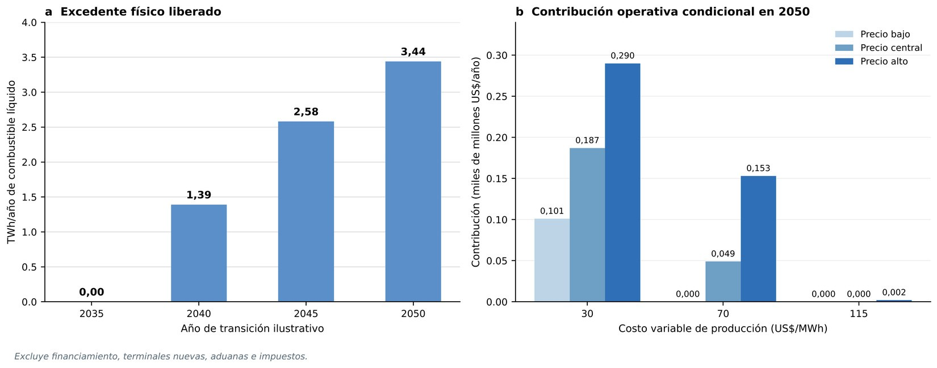
Fig. 11. Excedente físico de combustible líquido liberado por la electrificación progresiva del transporte nacional y contribución operativa condicional en 2050 según precio de destino y costo variable de producción.

3.13. Calidad costera y atribución de la captura de nutrientes
La asimilación de nutrientes no demuestra por sí sola la reversión de la eutrofización [29]. Acreditar remoción neta exige estaciones de referencia y control, mediciones de nutrientes disueltos y oxígeno, registros de cosecha y un límite claro de origen. Los cultivos del Pacífico no pueden acreditarse frente a los arribazones de Sargassum caribeños sin seguimiento por cuenca, y los permisos ambientales deben preceder a cualquier asignación comercial.

3.14. Producción complementaria de alimentos y aprovechamiento térmico
Jaulas hipotéticas del 0,1/0,5/1 % de las 2474 km² de cultivos de algas producirían 3711/18 555/37 110 t/año de pargo mancha a 15 t/ha de jaulas/año, con 5938/29 688/59 376 t/año de pienso completo (conversión 1,6). El equilibrio modelado es ≈US$6,40/kg; vender a US$5/7/7,50/9 por kg arroja −21 049/+8951/+16 451/+38 951 US$/ha de jaulas/año. Sustituir el 10/20/30 % de la proteína de harina de pescado por harina tratada de camarones abarataría hipotéticamente el pienso ≈US$0,022/0,044/0,066 por kg, equivalentes a ≈US$526/1051/1577 por hectárea de jaulas/año, con FCR 1,6 constante; ahorros no verificados mediante alimentación experimental. El aprovechamiento nutricional de harina de cabezas de camarones se ha investigado para esta especie [35]. Se prevé un estudio complementario independiente sobre acuicultura de camarones de bajo costo en Costa Rica; sus resultados aún no están disponibles. La capacidad de carga, la eutrofización local y la retención de nutrientes en sistemas acuícolas combinados deben comprobarse sobre el terreno [40].
Para 2050, 3,44 TWh/año de líquidos potencialmente excedentes se dividirían entre Panamá (2,064 TWh) y Nicaragua (1,376 TWh), sujetos a contratos, normas y permisos.

4. Discusión
Los 29,97 TWh/año cierran solo la contabilidad anual, no el suministro horario. El CST anual deja 11,4 % del calor sin atender durante 13,2 % de horas sintéticas; la ampliación es ilustrativa. Eólica marina, PVT y CST diversifican, pero el precalentamiento a 25–65 °C no sustituye el HTL de alta temperatura.

4.1. Implicaciones de política
Cuatro resultados concentran el contenido de política pública.
Primero, la electrificación máxima es simultáneamente la ruta más barata, la de menores emisiones, la de menor costo de abatimiento y la de menor multiplicador de equilibrio, lo que refuerza la orientación del Plan Nacional de Descarbonización [3]. Los líquidos renovables se entienden mejor como complemento para los usos finales que la electrificación no alcanza: aviación, parte de la flota pesada y el periodo de transición.
Segundo, el costo favorable de combustibles queda debajo del percentil 5 de su propio Monte Carlo: depende de lograr simultáneamente supuestos correlacionados. Financiamiento y madurez industrial de la biorrefinería son las principales palancas, por encima de los rendimientos agronómicos.
Tercero, las restricciones de compatibilidad de flota resultan más caras que cualquier restricción de recurso considerada. Limitar la penetración de automóviles eléctricos al 70 % cuesta más que eliminar por completo el cultivo de macroalgas. La política vehicular domina, por tanto, la política de combustibles.
Cuarto, dimensionar el calor solar de proceso con la energía anual es sistemáticamente optimista, y el déficit es un problema de captación y no de almacenamiento. La conclusión probablemente se generaliza a cualquier biorrefinería de accionamiento solar, y sugiere incorporar un diagnóstico horario antes de publicar costos.

4.2. Secuencia de decisión
Se requieren mediciones marinas y ensayos de las especies; pruebas de combustibles, contaminantes y equipos Grid Harvester; operación horaria CST/PVT/HTL; certificación aeronáutica y permisos; y evaluación de inversión, puertos, red, navegación, financiamiento y Ley 8114. Exportar exige comprobar demanda y logística.

4.3. Limitaciones
La demanda incluye asignaciones y estimaciones provisionales de aviación/navegación; el filtro marino no concede permisos ni prueba cultivo. Cosechadora, hidrología, red y perfiles horarios requieren validación; eólica marina y financiamiento siguen supuestos. Fertilizantes, fracción aeronáutica HTL y exportación no están certificados. El CST ampliado no tiene cotización; la contribución geotérmica carece de emplazamiento y presupuesto, y faltan volúmenes verificables de residuos alimentarios y costos locales de pienso.

5. Conclusiones
Este modelo exploratorio muestra cómo Costa Rica podría sustituir un balance de energía fósil del transporte equivalente a 2025 de 29,97 TWh/año mediante electrificación directa, combustibles líquidos renovables y electricidad modelada de producción nacional, siempre que se resuelvan las limitaciones futuras de biorrefinación, cultivo oceánico, certificación aeronáutica y protección ambiental. No demuestra certificación actual, mercado comercial de exportación ni independencia energética permanente.
La electrificación máxima cuesta US$2710 millones/año, reduce 93,3 % emisiones y logra US$62/tCO₂e y multiplicador 1,24. Los líquidos con CST cuestan US$3420 millones/año (mediana US$4010 millones; US$177/tCO₂e; multiplicador 1,67). El híbrido marino de 540 MW y PVT 0,20 km² cuesta ≈US$3510 millones/año a US$79/MWh eólicos; sería preferido a ≈US$44/MWh o menos.
Un campo CST dimensionado solo por energía anual deja sin atender 11,4 % de la demanda térmica horaria sintética; ampliar la superficie de colectores 2,25 veces y disponer de 96 h de almacenamiento elimina ese déficit modelado, pero eleva el estimado anual ilustrativo a unos US$3620 millones/año. El sistema resulta robusto frente a la mayoría de las restricciones ensayadas: catorce de dieciocho casos de esfuerzo alteran el costo anual en menos del 3 %.
Se recomienda iniciar por recursos y cultivo marinos medidos, prototipo de cosecha y modelo energético horario acoplado: determinarán la viabilidad de inversión.
El pargo mancha puede co-cultivarse en jaulas del Pacífico y aportar hipotéticamente 3711–37 110 t/año de alimento, pero sin validación ambiental a escala. A 7,50 US$/kg supuesto, el margen anualizado del piloto sería ≈US$16 451 por hectárea de jaulas (equilibrio ≈US$6,40/kg), frente a pérdidas a 5 US$/kg; no se acredita como ahorro nacional. Los descartes vegetales y proteicos precisan formulación y autorización. La flota solar/eólica aún requiere recarga en puerto.
Los descartes procesados de camarones podrían reducir costos de pienso del pargo mancha, pero exigen seguridad microbiológica, equilibrio nutricional y ensayos de alimentación. Los nutrientes fertilizantes aceptados equivalen a US$27,94 millones/año de sustitución bruta condicional, sin agregarlos a beneficios nacionales optimizados.

6. Declaraciones
Todas las personas autoras aprobaron el manuscrito y asumen responsabilidad. Es su único trabajo sobre Costa Rica; otros estudios nacionales distintos no presentan estos resultados. No hubo experimentos con humanos ni animales. Este artículo no se evalúa simultáneamente en otra revista ni está depositado como preprint.
Financiamiento: ninguno declarado. Conflictos de interés: ninguno declarado.
Un sistema de IA multimodelo propietario, identificado en el envío no anonimizado, se utilizó para apoyar la redacción y organización de las secciones de Métodos, Resultados y Discusión, así como de la documentación técnica. Las personas autoras revisaron el contenido y asumen la responsabilidad de los supuestos, cálculos, fuentes y conclusiones.
Para la evaluación anónima, el código y los datos de optimización nacional, Monte Carlo, cosecha, biorrefinación, exportación, eólica/PVT, prueba horaria y fertilizantes se facilitan mediante https://drive.google.com/drive/folders/1jVLI9jqaEvnP6vBv66_UrDiFCEI36QOZ?usp=drive_link. Un programa reproduce los cuadros I–VI y los resultados principales. Se recomienda consultar la carpeta sin revelar la identidad de las personas revisoras.

ROLES DE LAS PERSONAS AUTORAS
Autor/a 1: Conceptualización, curación de datos, análisis formal, investigación, metodología, administración del proyecto, recursos, software, supervisión, validación, visualización, redacción – borrador original y redacción – revisión y edición.
Autor/a 2: Metodología, software y validación del modelo matemático y del código del equipo de cosecha.
Autor/a 3: Visualización; ilustraciones técnicas de la Fig. 2.

REFERENCIAS
[1] Instituto Costarricense de Electricidad, “Informe de atención de demanda y producción de electricidad con fuentes renovables, Costa Rica 2025”, ICE, San José, Costa Rica, 2026.
[2] International Energy Agency, Latin America Energy Outlook 2023. Paris, France: IEA, 2023.
[3] Gobierno de Costa Rica, “Plan Nacional de Descarbonización 2018–2050”, San José, Costa Rica, 2019.
[4] G. Godínez-Zamora et al., “Decarbonising the transport and energy sectors: Technical feasibility and socioeconomic impacts in Costa Rica”, Energy Strategy Reviews, vol. 32, art. 100573, 2020, doi: 10.1016/j.esr.2020.100573.
[5] J. M. Greene, J. Gulden, G. Wood, M. Huesemann, y J. C. Quinn, “Techno-economic analysis and global warming potential of a novel offshore macroalgae biorefinery”, Algal Research, vol. 51, art. 102032, 2020, doi: 10.1016/j.algal.2020.102032.
[6] L. M. Díaz-Vázquez, A. Rojas-Pérez, M. Fuentes-Caraballo, I. V. Robles, U. Jena, y K. C. Das, “Demineralization of Sargassum spp. macroalgae biomass: Selective hydrothermal liquefaction process for bio-oil production”, Frontiers in Energy Research, vol. 3, art. 6, 2015, doi: 10.3389/fenrg.2015.00006.
[7] D. Li, L. Chen, D. Xu, X. Zhang, N. Ye, F. Chen, y S. Chen, “Preparation and characteristics of bio-oil from the marine brown alga Sargassum patens C. Agardh”, Bioresource Technology, vol. 104, pp. 737–742, 2012, doi: 10.1016/j.biortech.2011.11.011.
[8] M. Pearce, M. Shemfe, y C. Sansom, “Techno-economic analysis of solar integrated hydrothermal liquefaction of microalgae”, Applied Energy, vol. 166, pp. 19–26, 2016, doi: 10.1016/j.apenergy.2016.01.005.
[9] E. Bautista-Peñuelas et al., “Hydrothermal liquefaction of wood wastes in a concentrating solar plant: A techno-economic analysis”, Energy Conversion and Management, vol. 282, art. 116861, 2023, doi: 10.1016/j.enconman.2023.116861.
[10] S. Y. Boo, S. A. Shelley, S.-H. Shin, J. Park, y Y.-J. Ha, “Design and analysis of a sub-surface longline marine aquaculture farm for co-existence with offshore wind farm”, Journal of Marine Science and Engineering, vol. 11, no. 5, art. 1034, 2023, doi: 10.3390/jmse11051034.
[11] F. Miranda, P. Rosa-Santos, F. Taveira-Pinto, D. Guan, y T. Fazeres-Ferradosa, “Aquaculture and offshore wind: A review of co-location design challenges”, Ocean Engineering, vol. 318, art. 120161, 2025, doi: 10.1016/j.oceaneng.2024.120161.
[12] R. Radulovich, S. Umanzor, R. Cabrera, y R. Mata, “Tropical seaweeds for human food, their cultivation and its effect on biodiversity enrichment”, Aquaculture, vol. 436, pp. 40–46, 2015, doi: 10.1016/j.aquaculture.2014.10.032.
[13] Ministerio de Hacienda de Costa Rica, “Informe de resultados de ingresos tributarios, 2025”, San José, Costa Rica, 2026. [en línea]. Disponible en: https://www.hacienda.go.cr/docs/MH-DGPN-DG-INF-0005-2026_YER.pdf
[14] Refinadora Costarricense de Petróleo, “Informe Financiero Interanual Ejecutivo, corte diciembre 2024”, RECOPE, San José, Costa Rica, 2025.
[15] Refinadora Costarricense de Petróleo, “Manual de Productos 2025”, RECOPE, San José, Costa Rica, 2026.
[16] Natural Earth, “1:10m physical and cultural vectors, version 5”. [en línea]. Disponible en: https://www.naturalearthdata.com/ (consultado: octubre de 2026).
[17] D. J. McGillicuddy, Jr. et al., “Nutrient and arsenic biogeochemistry of Sargassum in the western Atlantic”, Nature Communications, vol. 14, art. 6205, 2023, doi: 10.1038/s41467-023-41904-4.
[18] D. A. Devault, R. Pierre, H. Marfaing, F. Dolique, y P.-J. Lopez, “Sargassum contamination and consequences for downstream uses: A review”, Journal of Applied Phycology, vol. 33, pp. 567–602, 2021, doi: 10.1007/s10811-020-02250-w.
[19] International Renewable Energy Agency, Renewable Power Generation Costs in 2024. Abu Dhabi, UAE: IRENA, 2025.
[20] S. Brynolf, M. Taljegard, M. Grahn, y J. Hansson, “Electrofuels for the transport sector: A review of production costs”, Renewable and Sustainable Energy Reviews, vol. 81, pp. 1887–1905, 2018, doi: 10.1016/j.rser.2017.05.288.
[21] National Renewable Energy Laboratory, “Life cycle greenhouse gas emissions from electricity generation: Update”, NREL, Golden, CO, USA, 2021.
[22] ASTM International, “ASTM D7566-26: Standard specification for aviation turbine fuel containing synthesized hydrocarbons”, West Conshohocken, PA, USA, 2026.
[23] ASTM International, “ASTM D4054-26: Standard practice for evaluation of new aviation turbine fuels and fuel additives”, West Conshohocken, PA, USA, 2026.
[24] Commercial Aviation Alternative Fuels Initiative, “Fuel qualifications”. [en línea]. Disponible en: https://www.caafi.org/fuel-qualifications (consultado: octubre de 2026).
[25] European Union Aviation Safety Agency, “What are sustainable aviation fuels?” [en línea]. Disponible en: https://www.easa.europa.eu/en/domains/environment/eaer/sustainable-aviation-fuels/what-are-sustainable-aviation-fuels (consultado: octubre de 2026).
[26] International Civil Aviation Organization, “CORSIA default life cycle emissions values for CORSIA eligible fuels”, ICAO, Montreal, Canada, 2024.
[27] Instituto Costarricense de Electricidad, “Finaliza segunda fase de estudios para aprovechamiento de energía eólica marina en Costa Rica”. [en línea]. Disponible en: https://grupoice.com/wps/portal/ICE/quienessomos/comunicacion/sala-de-prensa/noticiasanteriores/ (consultado: octubre de 2026).
[28] Food and Agriculture Organization of the United Nations, World Food and Agriculture — Statistical Yearbook 2022, Table 15: Inorganic fertilizer use by nutrient, 2020. Rome, Italy: FAO, 2022. [en línea]. Disponible en: https://openknowledge.fao.org/3/cc2211en/cc2211en.pdf
[29] X. Xiao et al., “Nutrient removal from Chinese coastal waters by large-scale seaweed aquaculture”, Scientific Reports, vol. 7, art. 46613, 2017, doi: 10.1038/srep46613.
[30] Universidad Nacional de Costa Rica, “Producción de organismos marinos: pargo mancha (Lutjanus guttatus),” Laboratorio de Acuicultura y Biotecnología Marina. [en línea]. Disponible en: https://www.biologia.una.ac.cr/index.php/produccion-organismos-marinos (consultado: octubre de 2026).
[31] R. Gutiérrez Vargas y M. Durán Delgado, “Cultivo del pargo de la mancha Lutjanus guttatus en jaulas flotantes,” Uniciencia, vol. 15, no. 1, pp. 27–34, 1998. [en línea]. Disponible en: https://www.revistas.una.ac.cr/index.php/uniciencia/article/view/5678
[32] C. H. Hernández et al., “Effect of Density at Harvest on the Growth Performance and Profitability of Hatchery-reared Spotted Rose Snapper, Lutjanus guttatus, Cultured in Floating Net Cages,” Journal of the World Aquaculture Society, vol. 47, no. 1, pp. 51–60, 2016, doi: 10.1111/jwas.12253.
[33] C. Hernández et al., “Growth Performance of Spotted Rose Snapper in Floating Cages and Continuous Water-Flow Tank Systems,” North American Journal of Aquaculture, vol. 77, pp. 423–428, 2015, doi: 10.1080/15222055.2015.1032458.
[34] International Renewable Energy Agency, Renewable Capacity Statistics 2026. Abu Dabi, Emiratos Árabes Unidos: IRENA, 2026.
[35] J. I. Hernández et al., “Improvement in spotted rose snapper growth and skin coloration after incorporation of shrimp head meal in diet,” Aquaculture Reports, vol. 30, art. 101599, 2023, doi: 10.1016/j.aqrep.2023.101599.
[36] M. A. Bashir et al., “A step change towards sustainable aviation fuel from sewage sludge,” Journal of Analytical and Applied Pyrolysis, vol. 163, art. 105498, 2022, doi: 10.1016/j.jaap.2022.105498.
[37] World Bank, “Costa Rica: Solar irradiation and PV power potential map”. [en línea]. Disponible en: https://datacatalog.worldbank.org/search/dataset/0042068/costa-rica-solar-irradiation-and-pv-power-potential-map (consultado: octubre de 2026).
[38] National Renewable Energy Laboratory, “Solar thermal energy project resource screening tool (STEP1)”. [en línea]. Disponible en: https://step1.nrel.gov/ (consultado: octubre de 2026).
[39] International Renewable Energy Agency, “Renewable power generation costs in 2024”, IRENA, Abu Dhabi, United Arab Emirates, 2025. [en línea]. Disponible en: https://www.irena.org/-/media/Files/IRENA/Agency/Publication/2025/Jul/IRENA_TEC_RPGC_in_2024_Summary_2025.pdf
[40] M. A. J. Nederlof, M. C. J. Verdegem, A. C. Smaal y H. M. Jansen, “Nutrient retention efficiencies in integrated multi-trophic aquaculture,” Reviews in Aquaculture, vol. 14, no. 3, pp. 1194–1212, 2022, doi: 10.1111/raq.12645.

